Actividades Sugeridas
OBJETIVO DE APRENDIZAJE OA_1 | DESCRIPCIÓN DE LA ACTIVIDAD
Mostrar que comprenden la multiplicación y la división de números enteros:  > Representándolas de manera concreta, pictórica y simbólica.  > Aplicando procedimientos usados en la multiplicación y la división de números naturales.  > Aplicando la regla de los signos de la operación.  > Resolviendo problemas rutinarios y no rutinarios.  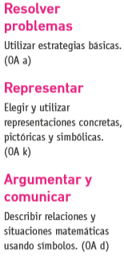 | 7.  En la recta numérica se hacen saltos según el siguiente patrón: Se empieza por el número 0, se salta una unidad en dirección negativa, después se salta el doble del salto anterior en dirección positiva, después el doble del salto anterior en dirección negativa, etc.  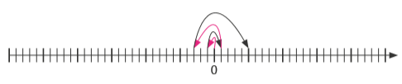  > Anotan los números que están marcados por las flechas y verifican si siguen un patrón.  > Determinan pictóricamente los números de los próximos dos saltos.  > Conjeturan acerca del signo del número resultante y la cantidad de saltos.  > Calculan sucesivamente los números hasta el décimo salto.  Observaciones al docente  Este ejercicio es muy útil para acercar a los alumnos a la forma recursiva de ecuaciones que se requieren más adelante, en el OA 10, para expresar el cambio constante de un intervalo al otro.  La ecuación que expresa los saltos es la siguiente:  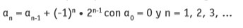  Se sugiere que comprueben por medio de saltos (nivel pictórico) y en forma autónoma para validar el resultado de la ecuación recursiva. (OA C)

